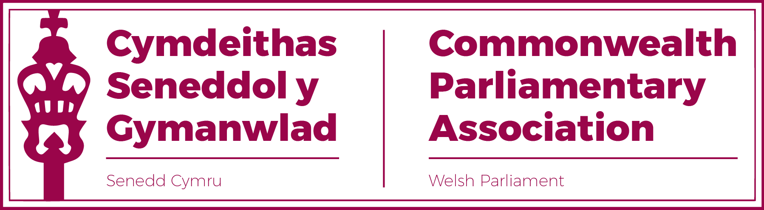

CYFARFOD PWYLLGOR GWEITHREDOL Y GANGEN

Dyddiad: Dydd Mawrth 8 Tachwedd 2022
Amser: 12:45 – 13:15
Fformat: Cyfarfod Hybrid
i) Ystafell Gynadledda B, Tŷ Hywel
ii) Cyfarfod ar Microsoft Teams

Agenda

- YMDDIHEURIADAU AM ABSENOLDEB

- COFNODION Y CYFARFOD DIWETHAF - Papur CPA 6S-22-02 (DOGFEN 1)
- MATERION SY’N CODI O’R COFNODION

- ADOLYGIAD O WEITHGAREDDAU DIWEDDAR

Adborth ar gyfarfodydd, ymweliadau,
digwyddiadau a chynadleddau diweddar a chamau dilynol

- Ymweliad gan Mr Adam Searle, Aelod o’r Cyngor Deddfwriaethol, Senedd De Cymru Newydd
12 Gorffennaf

- Sesiwn Hyfforddi Cenhadaeth Sylwedydd Etholiad BIMR
Rhithiol
14 – 15 Gorffennaf

- Cynhadledd Seneddol y Gymanwlad (cynhadledd 65) (Dogfen 2)
Halifax, Nova Scotia,
20 – 26 Awst

- Ymweliad gan Brif Weinidog St Vincent a Grenadines
28 Medi
- Cynhadledd Seneddwragedd y Gymanwlad BIMR
Gibraltar
4-7 Hydref

- Sesiwn CPwD BIMR – dan arweiniad Mark Isherwood AS
Rhithwir
2 Tachwedd .

5. BLAENGYNLLUNIO

Cyfarfodydd, ymweliadau, digwyddiadau a chynadleddau arfaethedig
2022

- Pwyllgor Llywio Seneddwragedd y Gymanwlad BIMR
Rhithwir
14 Tachwedd

- Senedd Ieuenctid y Gymanwlad (Senedd 11)
Trinidad a Tobago
20–24 Tachwedd

2023

- Ymweliad gan Bwyllgor PAC St Helena
2 Chwefror

- CPA y DU – Gweithdy Masnach ar gyfer Tiriogaethau Tramor, Tiriogaethau Dibynnol y Goron a’r Deddfwrfeydd Datganoledig.
San Steffan
7 – 9 Chwefror

- Seminar San Steffan (seminar 71)
13–17 Mawrth

- Cynhadledd BIMR (a gynhelir gan CPA y DU)
San Steffan
Mis Mai / mis Mehefin (dyddiadau i'w cadarnhau)

- Cynhadledd Seneddol y Gymanwlad
Accra, Ghana
30 Medi – 5 Hydref

- EITEMAU NEWYDD / UNRHYW FATER ARALL

7. DYDDIADAU CYFARFODYD YN Y DYFODOL:

Cyfarfod Cyffredinol Blynyddol y Gangen – 23 Tachwedd 2022
Cyfarfod Pwyllgor Gwaith y Gangen –Chwefror 2023 (I'w gadarnhau)

DIWEDD

